SERVICEAFTALE ANMODNING TIL SF1470 – SAGS- OG DOKUMENTINDEKS for KORSBÆK KOMMUNE
Vejledning til hvordan du får læse og/eller skrive adgang til Sags- og Dokumentindeks for Korsbæk kommune, med dit IT system.

Indhold
1. Introduktion 3
1.1. Forudsætninger for denne vejledning 4
1.1.1. Hovedbudskaber 4
2. Anmod om serviceaftale 5
2.1. Læseadgang 5
2.2. Skriveadgang 6
3. Eksempel på serviceaftaleanmodning 8
3.1. Type 8
3.2. Parametre 9
3.3. Godkend 9
historik 10

Introduktion
Denne vejledning viser dig hvordan du opretter en serviceaftale anmodning til Sags- og dokumentindeks snitfladen, for Korsbæk kommune.
Hvis du følger denne vejledning, får dit IT system enten læseadgang eller skriveadgang til SF1470 og kan efterfølgende kalde snitfladerne.
Med læseadgang til Sags og Dokument indeks for Korsbæk kommune, kan du læse hvordan sager og dokumenter ser ud via snitfladen. Du kan eksempelvis udlæse sager og dokumenter som KOMBIT har godkendt som referencemateriale, for KDI borgerne.
Derfor oprettes serviceaftale anmodningen for læseadgang som udgangspunkt uden særlige data afgrænsninger.
KDI borgerne:
Navn | CPR
Far KDI Korsbæktest​ | ‎060680-XXXX​
Datter KDI Korsbæktest​ | 151212-XXXX​
Mor KDI Korsbæktest​ | 010282-XXXX​
Søn KDI Korsbæktest​ | 011005-XXXX​

Med skriveadgang til Sags og Dokument indeks for Korsbæk kommune, kan du selv skrive dine egne sager og dokumenter til SD indeks for en af Korsbæks borgere.
Bemærk at du kan skrive sager og dokumenter for alle borgerne i Korsbæk, på nær KDI borgerne nævnt ovenfor. Det kræver tilladelse fra KDI at skrive til disse borgere, da det så skal kunne stå som reference data for alle andre anvendersystemer i Korsbæk kommune.
Bemærk at testdata regler defineret på denne side, altid vil være de gældende:
https://digitaliseringskataloget.dk/korsbaek-kommune
Ovenstående er gode muligheder for at øve sig i at arbejde med Sags og Dokumentindeks.
Det kan være forholdsvis komplekst at arbejde med disse data, derfor anbefaler vi at du læser denne side på DigiKat grundigt igennem: https://digitaliseringskataloget.dk/løsninger/sags_og_dokumentindeks

Forudsætninger for denne vejledning
Denne vejledning tager udgangspunkt i at du allerede har opfyldt følgende forudsætninger.
Du er allerede:
- Oprettet i det fælleskommunale Administrationsmodul (FK ADM)
Din organisation er oprettet i FK ADM, det er denne standardydelse:
https://digitaliseringskataloget.dk/oprette-organisation-i-det-faelleskommunale-administrationsmodul
Denne ydelse har en pris, som du selv afholder som leverandør.

- Tildelt adgang til FK ADM
I NemLogin skal du tildele dine medarbejdere relevant adgang til FK ADM. Det er beskrvet i denne vejledning:
Vejledning i tildeling af rettigheder i NemLog-in til Fælleskommunalt Administrationsmodul
- Bestilt Test Certifikat
Du skal bestille test certifikat, som du kan uploade på dit anvendersystem i ADM.
Processen for dette er beskrevet her:
Kom godt i gang med certifikater på den fælleskommunale infrastruktur
- Oprettet anvendersystem i FK ADM
Du skal oprette IT system, som et ”anvendersystem” i FK ADM. Processen er beskrevet i del 5.4 ”Tilslut it-system”, i denne vejledning:
Brugervejledning til Administrationsmodulerne for leverandører

Hovedbudskaber
Væsentlige punkter
Serviceaftaler til SD indeks for Korbsæk kommune, må have følgende varighed:
Læse adgang (Udstil rollen) - op til 6 måneders varighed.
Skrive adgang (Rediger rollen) - op til 3 måneders varighed.
Efter serviceaftalen er anmodet i FK ADM, kan du forvente at den vil blive håndteret inden for de næste 5 hverdage.
Serviceaftaler der ikke er oprettet i overensstemmelse med denne vejledning, vil som udgangspunkt blive afvist.
Vi anbefaler at I benytter en af testbrugerne til at kigge igennem SAPA Prototype, når du tester mod Sags og Dokumentindeks. Der kan man se data som en kommunal sagsbehandler gør det.

Anmod om serviceaftale
For at kunne kalde webservices for Sags- og Dokumentindeks med Korsbæk Kommune, skal der oprettes en serviceaftale. Ved test af Sags- og Dokumentindeks med Korsbæk Kommune er der en række retningslinjer for serviceaftaler. Disse retningslinjer er varierende alt efter adgangstypen. Sags- og Dokumentindeks SF1470 kan enten benyttes med læse- eller skriveadgang.

Læseadgang
- Serviceaftaletype:
  - Serviceaftaletypen ”Uden videregivelse af data” skal vælges.
- Navn: Serviceaftaler skal gives et sigende navn.
  - Ved navngivning af en serviceaftale, skal navnet indholde anvendersystemet kombineret med enten SF-nummer for Sags- og Dokumentindeks (SF1470) eller navnet på servicen inklusiv versionen (Sags- og Dokumentindeks).
- Gyldig fra og til: Udfyld gyldighedsperioden.
  - Som udgangspunkt bør gyldighedsperioden for en serviceaftale for test med Korsbæk Kommune være højest 6 måneder. Gyldighedsperioden løber fra den valgte ”gyldig fra” dato.
- Begrundelse: Tilføj begrundelse for anmodningen af serviceaftalen.
  - En sigende beskrivelse for serviceaftalen skal forklare hvem, der skal have adgang, hvad der gives adgang til, og hvorfor der skal gives adgang.
Når du skal oprette en serviceaftale for Sags- og Dokumentindeks, er der specifikke trin, som du skal igennem i forbindelse med oprettelsen af serviceaftalen i Administrationsmodulet:
- Vælg Serviceaftaletypen "Uden videregivelse af data"
- Giv serviceaftalen et sigende navn
- Udfyld gyldig fra og til datoer
- Tilføj begrundelse for anmodning om serviceaftalen
- Vælg det relevante it-system
- Vælg ”Korsbaek Kommune” som ansvarlig myndighed
- Vælg servicen ”sagdokumentindeks2” og den tilkoblede proxyservice ”SagDokumentIndeks – v5.0” (tilføjes automatisk)
- Vælg følgende parameter på ”SagDokumentIndeks – v5.0”:
  - Tilføj rollen ”dummy”
- For at kunne læse, vælg følgende parameter på ” sagdokumentindeks2”:
  - Tilføj rollen ”Udstil”
  - Fjern derefter alle type-markeringer.
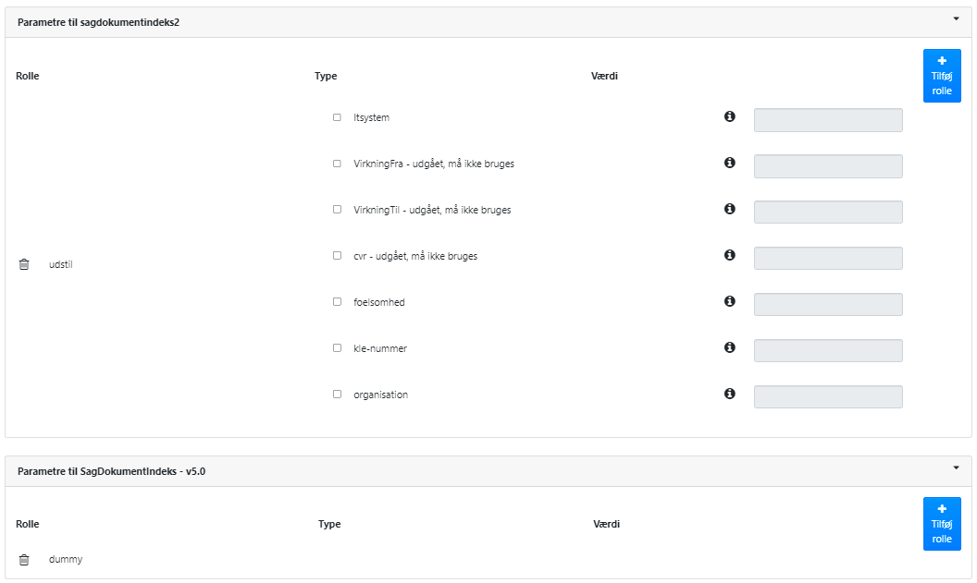
Dette er proceduren eftersom Korsbæk Kommune er en åben testplatform, og vil give brugeren bredere læseadgang til andres sager og dokumenter.

- Læs og accepter vilkår og betingelser og afsend anmodningen

Skriveadgang
- Serviceaftaletype:
  - Serviceaftaletypen ”Uden videregivelse af data” skal vælges.
- Navn: Serviceaftaler skal gives et sigende navn.
  - Ved navngivning af en serviceaftale, skal navnet indholde anvendersystemet kombineret med enten SF-nummer for Sags- og Dokumentindeks (SF1470) eller navnet på servicen inklusiv versionen (Sags- og Dokumentindeks).
- Gyldig fra og til: Udfyld gyldighedsperioden.
  - Som udgangspunkt bør gyldighedsperioden for en serviceaftale for test med Korsbæk Kommune være højest 3 måneder, når der efterspørges skriveadgang. Gyldighedsperioden løber fra den valgte ”gyldig fra” dato.
- Begrundelse: Tilføj begrundelse for anmodningen af serviceaftalen.
  - En sigende beskrivelse for serviceaftalen skal forklare hvem, der skal have adgang, hvad der gives adgang til, og hvorfor der skal gives adgang.
Når du skal oprette en serviceaftale for Sags- og Dokumentindeks, er der specifikke trin, som du skal igennem i forbindelse med oprettelsen af serviceaftalen i Administrationsmodulet:
- Vælg Serviceaftaletypen "Uden videregivelse af data"
- Giv serviceaftalen et sigende navn
- Udfyld gyldig fra og til datoer
- Tilføj begrundelse for anmodning om serviceaftalen
- Vælg det relevante it-system
- Vælg ”Korsbaek Kommune” som ansvarlig myndighed
- Vælg servicen ”sagdokumentindeks2” og den tilkoblede proxyservice ”SagDokumentIndeks – v5.0”
- Vælg følgende parameter på ”SagDokumentIndeks – v5.0”:
  - Tilføj rollen ”dummy”
- For at kunne skrive, vælg følgende parameter på ”sagdokumentindeks2”:
  - Tilføj rollen ”Rediger”
  - Indsæt IT-system UUID.
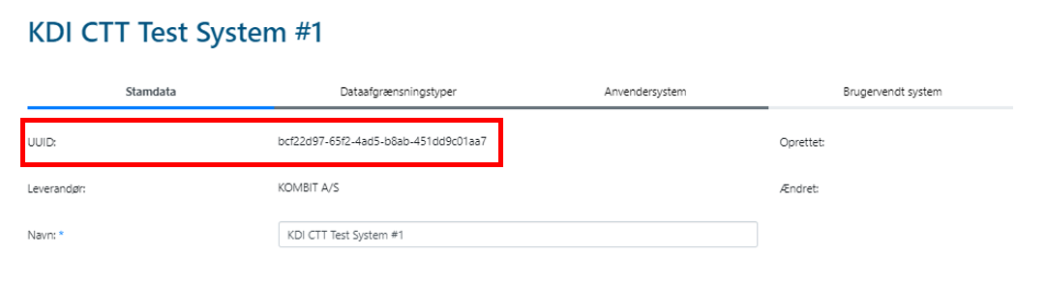
Dette finder du under siden ”It-systemer” i Administrationsmodulet. Fremsøg dit IT-system og find UUID under siden ”stamdata”.

  - Fjern derefter de resterende type-markeringer.
- Læs og accepter vilkår og betingelser og afsend anmodningen

Eksempel på serviceaftaleanmodning
I eksemplet nedenfor vises en udfyldt serviceaftaleanmodning med Korsbæk Kommune for KDI CTT Test System #1. Eksemplet er vejledende for en serviceaftaleanmodning med skriveadgang til Sags- og Dukumentindeks. Du skal udfylde serviceaftaleanmodningen med relevante informationer for dit testforløb.

Type
Under siden ’Type’ er der udfyldt aftalespecifikke informationer og en begrundelse, som gør det klart for den godkendende myndighed, hvem der tilgår data, hvad der gives adgang til, og hvorfor de skal tilgå data.
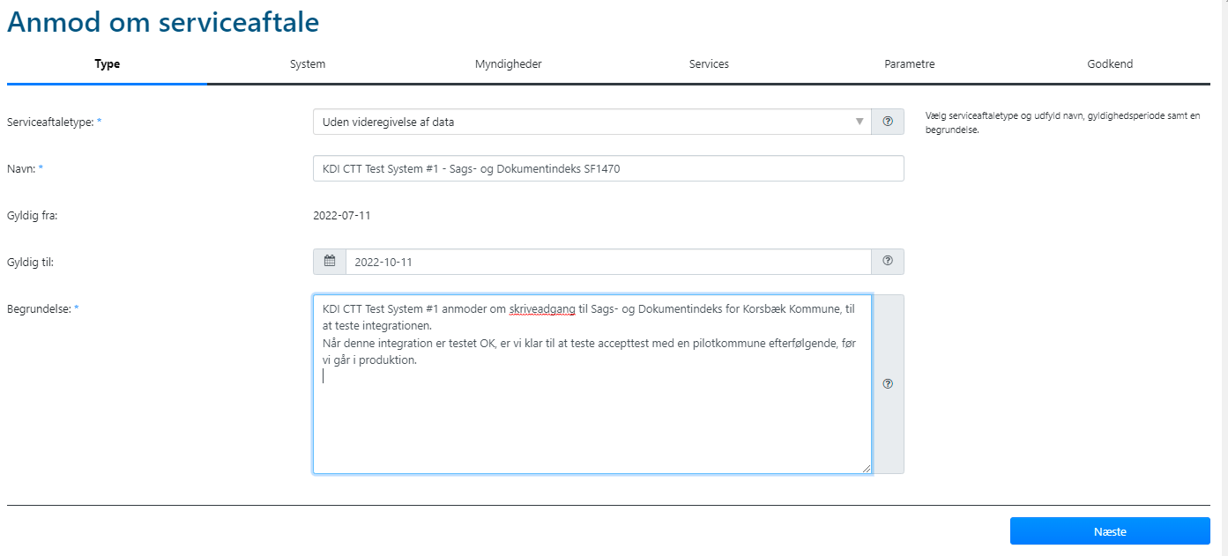

Parametre
Under siden ’Parametre’ er der udfyldt og valgt relevante roller og typer.
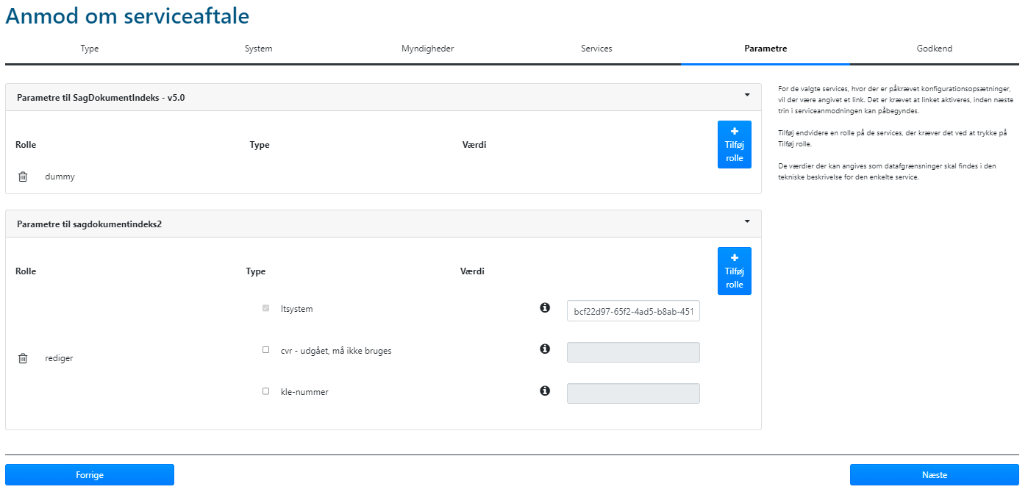

Godkend
Under siden Godkend vil en opsummering af de andre sider fremstå. Det er her en vilkår og betingelser skal læses og accepteres før en udfylt serviceaftale er klar til afsendelse.
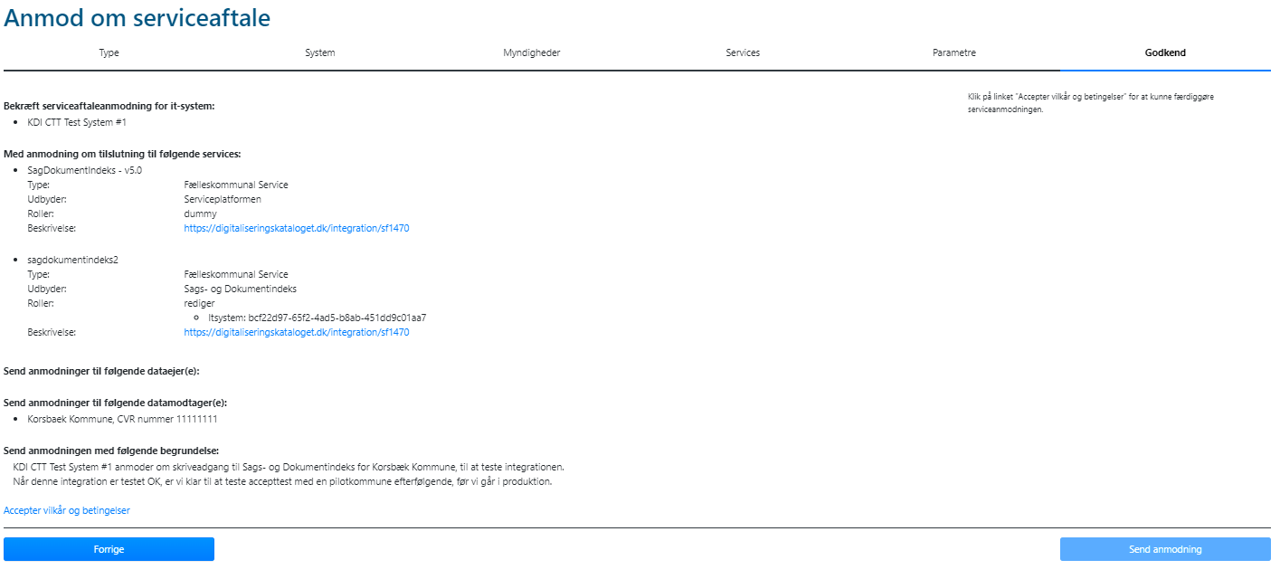

historik
Version | Dato | Ændring
1.0 | 2022-06-21 | Første version af dokumentet publiceret i Digitaliseringskataloget.

